Ofício Vereador Nº 1261/2022

São Roque, 6 de maio de 2022.

Prezado Senhor,

Venho, por meio deste, cordialmente solicitar presença da Polícia Militar no trajeto da Romaria de São João Novo, que sairá da Igreja de São João Batista, às 10h, do dia 28 de maio, seguindo para Pirapora do Bom Jesus e retornará no dia 29 de maio (conforme anexo).
A Romaria de São João Novo é um evento tradicional do Município e que envolve muitos participantes, sejam moradores ou turistas. É sabido que, além de ter cunho religioso, promove o desenvolvimento da cidade pois estimula o comércio local.
Assim, a Associação dos Romeiros de São João Batista solicita o apoio da Polícia Militar para a realização da Romaria, a fim de preservar a segurança e bem estar dos participantes e moradores. Na certeza de que dispensará especial atenção a este Ofício, desde já agradeço, renovando meus mais sinceros protestos de elevada estima e de distinta consideração.

Atenciosamente,

Thiago Vieira Nunes
(Thiago Nunes)
Vereador

Ao
Excelentíssimo Senhor
CAPITÃO PM FABRÍCIO AFONSO DE SOUZA
MD. Comando da 2ª Cia Territorial do 50º Batalhão de Polícia Militar do Interior, responsável pelo policiamento de São Roque e cidades da região

PROTOCOLO Nº CETSR 06/05/2022 - 11:01 5995/2022/AH

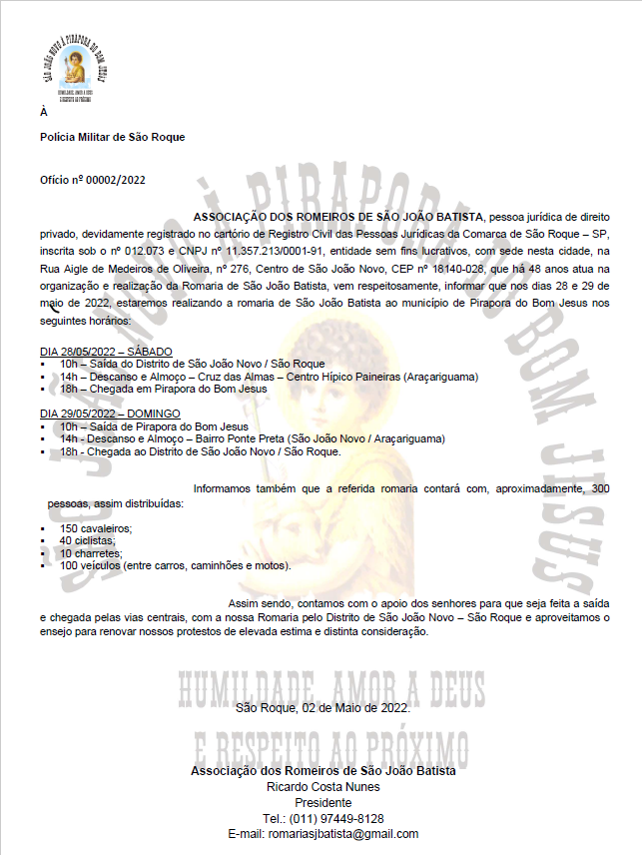

PROTOCOLO Nº CETSR 06/05/2022 - 11:01 5995/2022/AH

